**Вариант 1**

***1.***

Отметьте правильный ответ

По способу учета фактора времени методы экономической оценки инвестиций делятся на:

статические (простые) и динамические

количественные и качественные

простые и сложные

абсолютные и относительные

***2.***

Дополните

Дисконтированием называется процедура приведения разновременных затрат и результатов на_________расчетного периода.

***3.***

Дополните

Норма дисконта, используемая для оценки эффективности участия предприятия в проекте и устанавливаемая инвестором самостоятельно, называется безрисковой_________ нормой.

***4.***

Название формулы:











***5.***

Укажите неизвестный компонент:















***6.***

Отметьте правильный ответ

Соответствие линий и точек для 6.

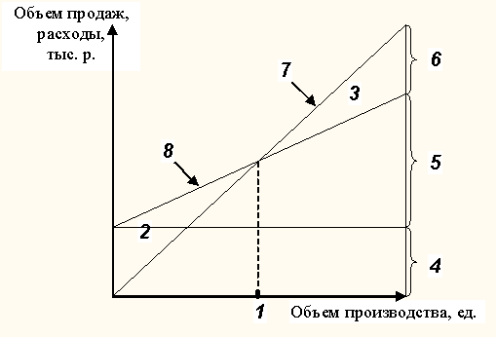

прибыли до уплаты налогов

переменным расходам

постоянным расходам

зоне прибыли

зоне убытков

точке безубыточности

кривой изменения объма продаж

общим расходам

***7.***

Отметьте правильный ответ

Соответствие линий и точек для 7.



кривой изменения объема продаж

прибыли до уплаты налогов

переменным расходам

постоянным расходам

зоне прибыли

зоне убытков

точке безубыточности

общим расходам

***8.***

Отметьте правильный ответ

Абсолютным критерием статического метода оценки экономической эффективности инвестиций является :

интегральный экономический эффект

индекс доходности

среднегодовой доход

**9.**

**ЗАДАЧА 1.** Проведите сравнительный анализ безубыточности двух предприятий с существенно различной структурой издержек. Сделайте выводы.

|  |  |  |
| --- | --- | --- |
|  | Компания X | Компания Y |
| Выручка, руб. | 650 000 | 650 000 |
| Переменные издержки, руб. | 450 000 | 150 000 |
|  |  |  |
| Постоянные издержки, руб. | 90 000 | 390 000 |
| Чистая прибыль (убыток), руб. | 110 000 | 110 000 |
| Объем производства, шт/год | 1000 | 1000 |

**10.**

**ЗАДАЧА 2.** Внедрение нового оборудования дает возможность инвестору получить годовой денежный поток в размере 1200 руб. После 5 лет работы инвестор планирует продать это оборудование за 5000 руб. Требуемая доходность – 6 % в год. Определите максимальную цену, которую заплатит инвестор за оборудование.

**Решение*:***

Инвестор не заплатит за новое оборудование сумму, большую, чем текущая стоимость будущих доходов от этого оборудования. *Для решения следует рассчитать ЧДД…*